UNIVERZITA KONŠTANTÍNA FILOZOFA V NITRE
FAKULTA PRÍRODNÝCH VIED A INFORMATIKY

LEXIKÁLNA ANALÝZA SENTIMENTU APLIKOVATEĽNÁ NA SLOVENSKÉ TEXTY
DIPLOMOVÁ práca

2026 Bc. Matej Lužák
UNIVERZITA KONŠTANTÍNA FILOZOFA V NITRE
FAKULTA PRÍRODNÝCH VIED A INFORMATIKY

Lexikálna ANALÝZA SENTIMENTU APLIKOVATEĽNÁ NA SLOVENSKÉ TEXTY
DIPLOMOVÁ práca

Študijný odbor: 18. Informatika
Študijný program: Aplikovaná informatika
Školiace pracovisko: Katedra informatiky
Školiteľ: doc. PaedDr. Martin Magdin, PhD.

Nitra 2026 Bc. Matej Lužák

Zadanie ZP

Poďakovanie
Na tomto mieste môže byť vyjadrenie poďakovania napr. školiteľovi resp. konzultantovi za pripomienky a odbornú pomoc pri vypracovaní práce. Nie je zvykom ďakovať za rutinnú kontrolu, menšiu spoluprácu, alebo všeobecné rady.

NEPOVINNÉ

ABSTRAKT

ABSTRACT

Obsah
1 Analýza súčasného stavu 10
1.1 Spracovanie prirodzeného jazyka 10
1.2 História a vývoj NLP 10
1.3 Tokenizácia a predspracovanie textu 10
1.3.1 Lemmatizácia a Stemming 11
1.3.2 Odstraňovanie stop slov 11
1.3.3 Part of Speech Tagging 12
1.4 Reprezentácia slov vo vektorovom priestore 12
1.4.1 One Hot Encoding 13
1.4.2 Vector space model 14
1.4.3 Word embedding 14
1.4.4 Bag of Words 15
1.4.5 Continuous Bag of Words 16
1.4.6 Skip-Gram Model 17
1.4.7 GloVe 17
1.4.8 FastText 17
1.4.9 Word2Vec 18
1.5 Transformery a moderné jazykové modely 19
1.5.1 BERT a jeho varianty 20
1.5.2 RoBERTa 20
1.5.3 DistilBERT 20
1.6 Analýza Sentimentu 20
1.6.1 Lexikálna analýza sentimentu 21
1.6.2 Sentiwordnet 21
1.7 Strojové učenie a analýza sentimentu 22
1.8 Porovnanie online nástrojov analýzy sentimentu 23
1.8.1 IBM Watson NLP 23
1.8.2 Google Cloud NLP API 23
1.8.3 AWS Comprehend 24
1.8.4 NLP Cloud 25
2 Ciele záverečnej práce 26
3 Návrh a Metodika 27
3.1 Návrh 27
3.2 Metodika Vývoja 27
3.2.1 Porozumenie dátam 28
3.2.2 Príprava dát 28
3.2.3 Modelovanie 29
3.2.4 Testovanie 30
4 Výsledky 31
4.1 Príprava dát 31
4.1.2 Mapovanie synsetov SlovakWordNet na SentiWordNet 3.0 34
4.1.3 Preklad synsetov SentiWordNet 3.0 35
4.1.4 Testovanie lexikónu bez lematizácie 40
4.1.5 Testovanie lexikónu s lematizáciou 43
4.2 Modelovanie 44
4.2.1 Základný model RoBERTa 44
4.2.2 Hybridný model RoBERTa 48
4.2.3 Lexikálna klasifikácia prostredníctvom Support Vector Machine 50
4.3. Testovanie 52
Záver 54
Zoznam bibliografických odkazov 55
Zoznam príloh 59

Úvod

1 Analýza súčasného stavu
Skôr, ako sa dostaneme k nami navrhovanému riešeniu vektorovej analýzy sentimentu pre slovenské texty, je potrebné zadefinovať základné pojmy. V úvodnej kapitole sa budeme bližšie zaoberať analýzou súčasného stavu. Pozrieme sa na vývoj nástrojov spracovania prirodzeného jazyka, pričom poukážeme a porovnáme rôzne navrhnuté riešenia analýzy sentimentu v texte. Budeme sa primárne zaoberať spomenutou analýzou sentimentu, pričom sa sústredíme aj na rôzne formy vektorovej reprezentácie textu.

1.1 Spracovanie prirodzeného jazyka
Spracovanie prirodzeného jazyka (Natural Language Processing) predstavuje skupinu metód, ktoré umožňujú počítačom interpretovať a porozumieť ľudskému jazyku. Spracovanie prirodzeného jazyka (ďalej už len NLP) je v poslednom desaťročí súčasťou nášho každodenného života, pričom klasifikácia písaného textu nám poskytuje efektívny spôsob na získavanie a zdieľanie informácií. NLP je sústredené na dizajn a analýzu výpočtových algoritmov, ktorých cieľom je poskytnúť nové výpočtové možnosti ohľadom ľudského jazyka, ako napríklad extrahovanie informácii z textu, prekladmi rôznych jazykov, odpovedanie na otázky, a podobne. (Jacob Eisenstein, 2019).

1.2 História a vývoj NLP
Spracovanie prirodzeného jazyka má bohatú históriu, ktorú autori (Supriyono et al., 2024) popisujú od 50. rokov 20. storočia, kedy vznikli prvé pokusy v oblasti strojového prekladu a počítačovej lingvistiky. Rozvoj bol zo začiatku sústredený na systémy založené na pravidlách zamerané na gramatiku a syntax. V 80. a 90. rokoch prišli štatistické metódy, ktoré využívali korpusy textových dát a pravdepodobnostné modely. Prelom 21. storočia znamenal vývoj strojového učenia, ktorý postúpil až do hlbokého učenia a modelov založených na transformátoroch.

1.3 Tokenizácia a predspracovanie textu
Štúdie spracovania prirodzeného jazyka sa zväčša sústreďujú na analýzu alebo generovanie, pričom základné jednotky (slová) sa považujú za samozrejmé. Avšak bez jasného oddelenia a definície týchto základných jednotiek nie je možné vykonať žiadnu analýzu ani generovanie. To znamená, že prvým krokom v akejkoľvek NLP úlohe je identifikácia tokenov, ktoré nie je potrebné ďalej rozkladať v ďalšom spracovaní. Entitné slovo predstavuje jeden z najbežnejších a zároveň najzákladnejších tokenov pre NLP (Webster & Kit, 1992).
Existuje niekoľko metód na identifikáciu tokenov, ako napríklad:
- Lexikálny Information Retrieval,
- Table-look-up Matching,
- Generalizovaný Table-look-up.
Pokiaľ ide o Lexikálny IR (Information Retrieval), entita môže byť chápaná ako súčasť siete vzťahov. Jednotlivé entity v lexikóne zahŕňajú slová a ich časti, modely a kontexty použitia. Ide o lexémy, ktoré sú systematicky spojené medzi sebou v dvojrozmernom priestore. Table-look-up matching predpokladá, že existuje dopredu vytvorený zoznam tokenov. Najskôr sa tokenizuje každé jednotlivé slovo a následne sa porovnávajú ostatné, aby sa zistilo, či sa medzi nimi nachádzajú zložené tokeny. Generalizovaná Table-look-up metóda predstavuje upravenú Table-look-up metódu na spracovanie idiómov a ustálených výrazov (Webster & Kit, 1992).

1.3.1 Lemmatizácia a Stemming
V dokumentoch sa používajú nielen rôzne formy slov, ale aj rôzne odvodené slová od rovnakého slovného základu. Cieľom stemmingu a lemmatizácie je zredukovať skloňované a odvodené tvary slova na základnú formu. Napríklad z výrazu „the boy's cars are different colors“ sa stane „the boy car be differ color“. Stemming zvyčajne predstavuje hrubý heuristický proces, ktorý odstraňuje koncovky slov v nádeji, že sa tento cieľ podarí dosiahnuť správne. Lemmatizácia sa sústreďuje na správny postup s použitím slovnej zásoby a morfologickej analýzy slov, pričom jej cieľom je odstrániť koncovky a vrátiť základnú formu slova, ktorá sa nazýva lemma. Napríklad pri slove saw stemming môže vrátiť len s, pričom lemmatizácia sa pokúsi vrátiť buď see, alebo saw, na základe toho, či ide o sloveso alebo podstatné meno (Vechtomova, 2009).

1.3.2 Odstraňovanie stop slov
Stop slová v NLP predstavujú bežné slová, ktoré sa často vynechávajú pri spracovaní textu, pretože sa vyskytujú príliš často a málo prispievajú k významu. Príklady zahŕňajú členy (a, the, an), predložky ako (in, on, at), spojky a zámená. Tieto slová sa filtrujú, aby sa znížil celkový šum textu. Primárne ide o zvýšenie efektivity a presnosti pri úlohách, ako sú vyhľadávanie, modelovanie alebo analýza sentimentu. Existujú však výnimky, pretože v niektorých kontextoch majú stop slová kritický význam. Napríklad negačné frázy ako „not good“ strácajú svoj význam po odstránení negácie „not“ (What Are Stop Words in NLP?, n.d.).

1.3.3 Part of Speech Tagging
POS tagging alebo označovanie slovných druhov je proces, kde každému slovu vo vete je priradená gramatická kategória. Ako napríklad podstatné meno, sloveso, prídavné meno, a podobne. Tento proces pomáha počítačom pochopiť štruktúru a význam viet identifikovaním vzájomných vzťahov medzi slovami. Existuje niekoľko metód na POS tagging, ako (POS(Parts-Of-Speech) Tagging in NLP, 2025):
- Rule-Based Tagging,
- Transformation-Based Tagging,
- štatistický POS Tagging.
POS tagging hrá dôležitú úlohu v rôznych aplikáciách NLP, vrátane strojového prekladu, analýzy sentimentu (POS(Parts-Of-Speech) Tagging in NLP, 2025).

1.4 Reprezentácia slov vo vektorovom priestore
Ako uvádzajú autori (Badman & Kosinski, 2024), dáta predstavujú kolekciu faktov, čísiel, slov alebo iných užitočných informácií. Organizácie zbierajú dáta z rôznych zdrojov v rôznych formátoch. Tieto dáta sa najčastejšie delia na:
- kvalitatívne,
- kvantitatívne,
- štruktúrované,
- neštruktúrované,
- metadáta,
- veľké dáta.
Medzi neštruktúrované dáta patria komplexnejšie formáty ako text, dokumenty, videá a obrázky (Badman & Kosinski, 2024).
Textové dáta sa dajú v rôznych fázach reprezentovať vektormi. Jeden vektor môže reprezentovať dokument, paragraf, slovo alebo aj jeden znak. Jedným z najpoužívanejších modelov na vektorovú reprezentáciu dokumentov je Information Retrieval (IR). Metódy zberu informácií sa pokúšajú nájsť najrelevantnejší dokument pre daný dotaz. Najjednoduchší hodnotiaci model je Boolean model, ktorý je založený na výskyte daných výrazov v dokumente, pričom dokumenty, ktoré majú najväčšiu zhodu, sú postavené na vrchol rebríčka (Grzegorczyk Advisor et al., 2019).

1.4.1 One Hot Encoding
Ako popisuje autor (Egger, 2022), najjednoduchší spôsob reprezentácie slov predstavuje takzvaný One Hot Encoding, kde sú kategorické dáta reprezentované ako binárne vektory. V prvom kroku sú všetky dáta (slová) zmapované na binárne hodnoty a následne môže byť každá hodnota reprezentovaná ako binárny vektor vo forme núl a jednotiek, ako môžeme vidieť na obrázku (Obrázok 1).

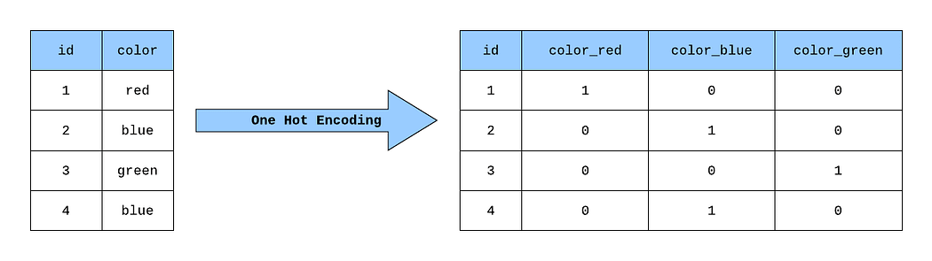Obrázok 1: Ukážka metódy One Hot Encoding.

Napriek tomu, že je táto metóda veľmi jednoduchá na implementáciu, má niekoľko vážnych nedostatkov. Keďže touto metódou dokážeme identifikovať len samotné slová, kontext daných slov je úplne stratený. To znamená, že počítač nedokáže určiť akýkoľvek vzťah so susednými slovami, vetami alebo paragrafmi. Táto metóda taktiež vyžaduje veľa pamäte na výpočet. Z toho vyplýva, že potrebujeme komplexnejšie metódy na zachovanie kontextu daných slov (Egger, 2022).
Ďalej sa pozrieme na niektoré z najpoužívanejších modelov Information Retrieval, a to:
- Vector Space Model,
- vkladanie slov (word embedding),
- Bag of Words model.

1.4.2 Vector space model
Indexovanie kľúčových slov je najlepší spôsob na spracovanie veľkého množstva textu. Indexy sa môžu pohybovať od jednotlivých slov po komplexnejšie frázy, pričom bežné slová ako the, and, to a podobné, sú ignorované, pretože nemajú veľkú výpovednú hodnotu a často sa opakujú. Štatistický Vector Space Model reprezentuje dokument vektormi kľúčových slov, spolu s priradenými váhami, ktoré reprezentujú dôležitosť daného kľúčového slova v dokumente. Váhu kľúčového slova vieme určiť rôznymi spôsobmi. Jedným z nich je metóda Inverse Document Frequency (IDF), kde váha daného slova je určená dvoma faktormi, a to:
- ako často sa výraz vyskytuje v dokumente (frekvencia výrazu),
- ako často sa výraz vyskytuje v kolekcii dokumentov (dokumentová frekvencia).
To znamená, že váha výrazu je určená ako wi,j = tfi,j × idfj = tfi,j × log N/dfj , kde N reprezentuje počet dokumentov (Lee & Kong, 1997).

1.4.3 Word embedding
Reprezentovanie slov a dokumentov je veľkou súčasťou spracovania prirodzeného jazyka (NLP). Reprezentácia slov vektormi je veľmi užitočná, pretože umožňuje použitie viacerých operácií (sčítanie, odčítanie, porovnávanie vzdialeností) a umožňuje využitie algoritmov strojového učenia. Vector Space Model je najúspešnejší model, ktorý reprezentuje slová a dokumenty vektormi (Almeida & Xexéo, 2019).
Vkladanie slov je projekcia slov v priestore, pričom sú zachované sémantické a syntaktické podobnosti medzi nimi. Vytvára sa n-rozmerný vektorový priestor, ktorý opisuje podobné slová (hotel, hostel) alebo sémanticky súvisiace slová (restaurant, food). Na základe trénovacieho korpusu sú podobné a sémanticky súvisiace slová umiestnené blízko seba vo vektorovom priestore (Egger, 2022).
Názornú ukážku vektorového priestoru môžeme vidieť znázornenú na obrázku (Obrázok 2).

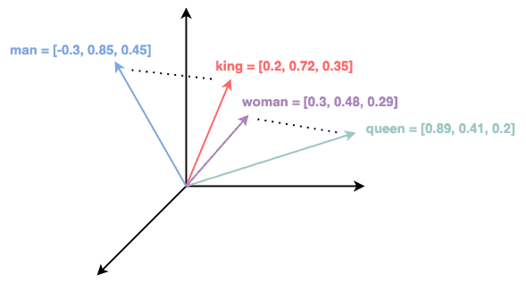
Obrázok 2: Ilustrácia vektorového priestoru.

Existuje viacero spôsobov na vytvorenie word embeddings, ako napríklad:
- Bag of Words,
- Common Bag of Words (CBOW),
- Skip-gram,
- GloVe,
- FastText,
- Word2Vec.
Tieto metódy sa odlišujú v architektúre a type dát, ktorými sú trénované (Ghannay et al., 2016).

1.4.4 Bag of Words
Bag of Words (BoW) môžeme chápať ako výber variabilnej podmnožiny, výber atribútov alebo výber premenných. Jedná sa o model, ktorý sa využíva ako algoritmus na extrahovanie vlastností, klasifikáciu dokumentov a obrázkov. Pri klasifikácii textu, BoW predstavuje vektor početností výskytu jednotlivých slov, ktorý sa taktiež nazýva aj histogramom dokumentu. Inými slovami, metódu BoW môžeme definovať ako histogramovú reprezentáciu založenú na nezávislých vlastnostiach (Qader et al., 2019).
Model BoW sa dá využiť na niekoľko účelov, medzi ktoré patria:
- klasifikácia textu a dokumentov,
- rozpoznávanie a klasifikácia obrázkov.
Bag of Words model využíva, rovnako ako Vector Space model, inverznú dokumentovú frekvenciu (IDF) na zdôraznenie dôležitých termínov, čím sa síce zachytila ich dôležitosť, ale stratili sa dôležité informácie o poradí slov. To znamená, že vety ako dog bites man a man bites dog, sa stali identickými (Das Debasish, 2025).
Na obrázku (Obrázok 3) môžeme vidieť príklad transformácie textových dát na vektorovú reprezentáciu Bag of Words.

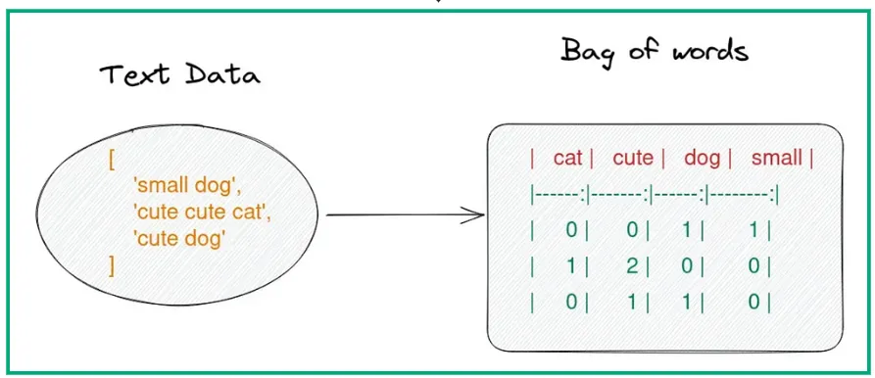
Obrázok 3: Ukážka reprezentácie slov Bag of Words.

1.4.5 Continuous Bag of Words
CBOW je algoritmus založený na neurónovej sieti, ktorý predpovedá cieľové slovo na základe kontextu, podobne ako aj Skip-Gram model. Ide o učenie bez učiteľa a často sa používa na predbežné trénovanie vkladania slov (Continuous Bag of Words (CBOW) in NLP - GeeksforGeeks, 2025).
Model BoW reprezentuje text ako súbor slov a ich frekvenciu v danom dokumente alebo korpuse. Neberie do úvahy poradie ani kontext, v ktorom sa slová vyskytujú, a preto nemusí zachytiť celý význam textu. Na rozdiel od BoW je model CBOW založený na neurónovej sieti, ktorý zachytáva kontext slov. Zohľadnením okolitých slov môže model CBOW lepšie zachytiť význam slova v danom kontexte (Continuous Bag of Words (CBOW) in NLP - GeeksforGeeks, 2025).

1.4.6 Skip-Gram Model
Cieľom Skip-Gram modelu je nájsť reprezentácie slov, ktoré sú užitočné na predikciu susedných slov vo vete alebo v dokumente. To znamená, že pri danej sekvencii trénovacích slov w1, w2, w3, ..., wT je cieľom modelu maximalizovať priemernú logaritmickú pravdepodobnosť (Mikolov et al., 2013):
$$(1/T) ∑⎽⎽(t=1)^T ∑⎽⎽(-c≤j≤c, j≠0) log⁡p(w_(t+j) | w_t)$$
kde c predstavuje veľkosť tréningovej matice. To znamená, že väčšie c predstavuje viac tréningových dát, a tým pádom väčšiu presnosť modelu na úkor času trénovania (Mikolov et al., 2013).

1.4.7 GloVe
Štatistika početnosti slov v znalostnom korpuse je primárny zdroj informácií pre všetky metódy reprezentácie slov. Avšak stále sa naskytuje otázka, ako vyjadriť význam zo spomenutých štatistík a ako výsledné vektory reprezentujú daný význam. Za týmto účelom autori (Pennington et al., 2014) vytvorili model GloVe (Global Vectors).
GloVe je algoritmus učenia bez učiteľa vyvinutý pre generovanie vektorových reprezentácii (embeddingov). Primárnym cieľom je zachytiť sémantické vzťahy medzi slovami (Glove Word Embedding in NLP - GeeksforGeeks, 2015).
Tento algoritmus pracuje s maticou výskytu slov, aby sa naučil vektor pre každé slovo a samostatný vektor pre každý kontext (Speer & Chin, 2019).
Model GloVe je trénovaný na položkách matice slov, ktorá znázorňuje, ako často sa slová vyskytujú spolu v danom korpuse. Cieľom tréningu GloVe je naučiť sa vektory slov tak, aby ich skalárny súčin bol rovný logaritmu pravdepodobnosti spoločného výskytu slov (Pennington et al., 2014).

1.4.8 FastText
Na rozdiel of Word2Vec a GloVe, ktoré považujú každé slovo za izolované, FastText rozdeľuje slová na takzvané n-gramy. To umožňuje generovať vkladanie slov mimo slovnej zásoby. Napríklad slovo playing môže byť rozdelené na n-gramy nasledovne: pla, lay, ayi, yin, ing. Výsledné vloženie slova playing je vypočítané ako súčet alebo priemer vložení daných podslov (FastText Embedding Technique. - Medium, 2014).

1.4.9 Word2Vec
Word2Vec vytvára reprezentáciu slov vo forme vektora. Slová používané v podobných kontextoch sú efektívne reprezentované ich blízkosťou vo vektorovom priestore. Word2Vec vlastne predstavuje dvojvrstvovú neurónovú sieť. Ako vidíme na obrázku (Obrázok 4), skrytá vrstva obsahuje všetky dokumenty v našej trénovacej množine, pričom počet neurónov prítomných v skrytej vrstve je rovnaký ako dĺžka vstupu (Suri, 2022).
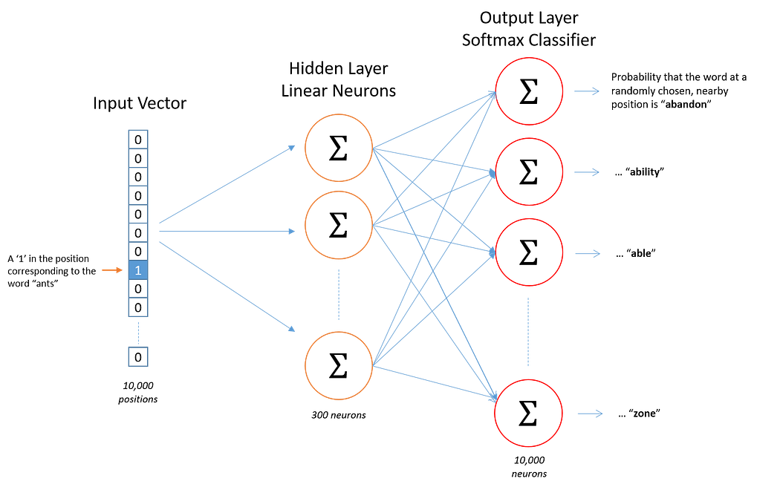
Obrázok 4: Príklad neurónovej siete modelu Word2Vec.

Word2Vec, GloVe a FastText predstavujú významný pokrok v oblasti textovej reprezentácie, ktoré využívajú okolie slov na generovanie vektorových reprezentácií. Word2Vec sa zameriava na kontext s použitím Continuous Bag of Words (CBOW) (Cao & SAS France, 2024).

1.5 Transformery a moderné jazykové modely
Autori (Vaswani et al., 2023) predstavujú architektúru transformer ako prelomový prístup v NLP, ktorý nahradil rekurentné (RNN) a konvolučné modely (CNN). Transformer je postavený na mechanizme self-attention, ktorý umožňuje modelu spracovávať všetky slová paralelne, čo zásadne zvyšuje rýchlosť a kvalitu spracovania dlhých textov. Architektúru samotného transformera môžeme vidieť na obrázku (Obrázok 5).
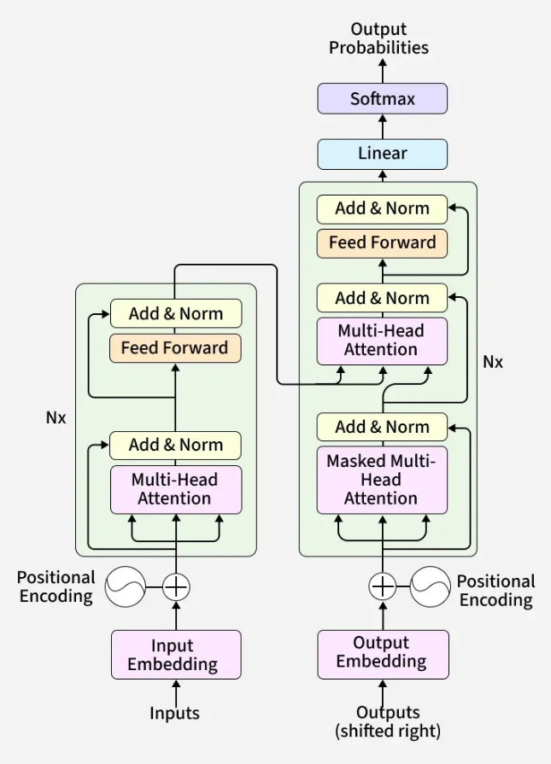
Obrázok 5: Architektúra transformeru.

Pôvodný transformer model sa skladá z enkódera a dekódera, z ktorých každý je zásobníkom L identických blokov. Každý blok sa skladá zo self-attention modulu a pozíciou riadenej feed-forward siete. Okolo každého modulu je reziduálne pripojenie, po ktorom nasleduje normalizácia vrstiev (Lin et al., 2022).

1.5.1 BERT a jeho varianty
BERT (Bidirectional Encoder Representations from Transformers) je založený na Transformer architektúre, pričom využíva iba jeho enkóder. Ide o hlboko obojsmerné trénovanie, čo znamená, že pri spracovaní textu berie do úvahy kontext z oboch strán súčasne. BERT je trénovaný na dvoch úlohách (Devlin et al., 2018):
- Masked Language Modeling,
- Next Sentence Prediction.
Masked Language Modeling náhodne maskuje časť slov v texte a predpovedá ich. Next sentence prediction učí model rozpoznávať vzťah medzi dvojicami viet. Tento spôsob predtrénovania umožňuje následné doladenie pre veľa NLP úloh, ako klasifikácia viet, označovanie sekvencií, a podobne (Devlin et al., 2018).

1.5.2 RoBERTa
Ide o optimalizovanú a výkonnejšiu verziu modelu BERT, ktorá dokazuje, že pôvodné predtrénovanie nebolo optimálne. RoBERTa predstavuje nový proces predtrénovania. Ide o odstránenie Next Sentence Prediction, použitie väčšieho množstva dát, dlhšie trénovanie a dynamické maskovanie. Vďaka týmto úpravám RoBERTa dosahuje lepšie výsledky predtrénovania ako pôvodný model, a to vo všetkých úlohách (Liu et al., 2019).

1.5.3 DistilBERT
DistilBERT predstavuje rýchlejšiu verziu modelu BERT, ktorá zachováva jeho výkon, ale zároveň znižuje nároky na výpočty a pamäť. Tento model vznikol pomocou knowledge distillation, ktorý sa učí od pôvodného BERT modelu a snaží sa replikovať jeho správanie. Vďaka tomu má DistilBERT výrazne menej parametrov a je takmer dvakrát rýchlejší. Je ideálny pre úlohy, kde je dôležitá rýchlosť a efektivita (Sanh et al., 2019).

1.6 Analýza Sentimentu
Podľa autorov článku (Sharma & Goyal, 2023) analýza sentimentu predstavuje výpočtový rozbor ľudského správania, perspektív a emócií. Analýza sentimentu zahŕňa podrobnú analýzu textu zameranú na identifikáciu a extrakciu subjektívnych informácií, pričom cieľom NLP analýzy sentimentu je identifikovať, či daný text predstavuje pozitívny, negatívny alebo neutrálny postoj. Napriek tomu, že sa analýza sentimentu môže zdať priamočiara, zahŕňa aj identifikáciu sarkazmu a subjektivity.
Klasifikácia sentimentu je veľmi užitočná vo viacerých smeroch. Napríklad marketing, sociálne siete, recenzie produktov a podobne. Existujú dve hlavné metódy na analýzu sentimentu, a to:
- lexikálna klasifikácia,
- strojové učenie.
Lexikálna klasifikácia vyžaduje preddefinované slovníky sentimentu, pričom klasifikácia s použitím strojového učenia automaticky klasifikuje sentiment na základe tréningových dát (Bonta et al., 2019).

1.6.1 Lexikálna analýza sentimentu
Lexikálna analýza využíva takzvané lexikóny sentimentu, ktoré obsahujú informácie o tom, ktoré slová predstavujú pozitívny a ktoré negatívny sentiment. Lexikóny ako ANEW (Affective Norms for English Words), SentiWordNet a SenticNet obsahujú slová označené valenciou pre citlivosť sentimentu. Jednou z výhod lexikálnej klasifikácie je, že slovníky sentimentu sa dajú ľahko upraviť alebo doplniť (Bonta et al., 2019).
Lexikálny prístup ku klasifikácii sentimentu zahŕňa vypočítanie orientácie dokumentu na základe sémantickej orientácie slov a fráz (Turney, 2002). Lexikóny sentimentu môžu byť vytvorené manuálne alebo automaticky s použitím takzvaných „seed words“ na rozšírenie slovníka.
Ako uvádza autor (Taboada et al., 2011), väčšina výskumu v lexikálnej analýze sentimentu používa prídavné mená ako indikátory sémantickej orientácie textu. Najskôr sa vytvorí zoznam prídavných mien a im zodpovedajúcich hodnôt sémantickej orientácie. Následne sa pre daný text extrahujú všetky prídavné mená a označia sa hodnotami sémantickej orientácie zo slovníka. Nakoniec sa agregujú výsledky do jedného skóre pre daný text.

1.6.2 Sentiwordnet
SentiWordNet je výsledkom automatickej anotácie synsetov Wordnetu na pozitívne, negatívne a objektívne. Každý synset s je spojený s troma číselnými hodnotami Pos(s), Neg(s), Obj(s) (Baccianella et al., 2010).
Ide o trénovanie skupiny klasifikátorov, z ktorých každý dokáže rozhodnúť, či je daný synset pozitívny, negatívny alebo objektívny. Každý klasifikátor sa líši od ostatných trénovacími dátami, čím sa dosahujú rôzne klasifikácie synsetov Wordnetu (Esuli & Sebastiani, 2006).
Verzia SentiWordNet 3.0 má takmer identický proces generovania. Ide o semi-supervised učenie, ktoré sa skladá z hlavných krokov, a to:
- rozšírenie základnej sady synsetov,
- trénovanie klasifikátora.
V prvom kroku sa vezme sada 7 pozitívnych synsetov a 7 negatívnych synsetov, ktoré sa automaticky rozšíria prechádzaním viacerých vzťahov Wordnetu, ktoré môžu zachovať alebo invertovať vlastnosti synsetu.
V druhom kroku sa vygenerované sady kombinujú s ďalšou sadou synsetov, o ktorých sa predpokladá, že majú objektívne hodnotenie. Tieto sady synsetov sú použité ako trénovacie sady pre trénovanie ternárneho klasifikátora.
Nakoniec sú zvyšné synsety Wordnetu postupne pridávané do kroku 2, kde ich klasifikátor označí hodnotami positive, negative, alebo objective (Baccianella et al., 2010).

1.7 Strojové učenie a analýza sentimentu
Prístupy strojového učenia sa využívajú na vytvorenie algoritmu a definovanie modelu na základe výberu žiaducich vlastností, ktoré sú naučené z tréningových dát (Bonta et al., 2019). Medzi používané metódy patria Support Vector Machine (SVM), Random forest a lineárna regresia, pričom ide o algoritmy učenia s učiteľom, ktoré môžeme zaradiť do dvoch kategórií:
- klasifikácia,
- regresia.
Na rozdiel od učenia s učiteľom, algoritmy učenia bez učiteľa nepoužívajú vopred označené tréningové dáta na trénovanie klasifikátora. Medzi najbežnejšie patria K-Means a Apriori, pričom metóda učenia bez učiteľa sa využíva len zriedka pri analýze sentimentu (Ahmad et al., 2017).
Ako uvádzajú autori (Bonta et al., 2019), vyššie spomenuté algoritmy učenia s učiteľom sa dokážu automaticky naučiť rôzne vlastnosti prostredníctvom optimalizácie. Keďže daný klasifikátor je trénovaný na označených dátach, obvykle sa nehodí na klasifikáciu dát z iných domén. Na prekonanie tejto limitácie sa preto odporúča klasifikácia s použitím lexikónov sentimentu.

1.8 Porovnanie online nástrojov analýzy sentimentu
V nasledujúcej časti analýzy súčasného stavu si popíšeme niekoľko online nástrojov, ktoré sa dajú, mimo iného, použiť aj na analýzu sentimentu a podrobne ich porovnáme prostredníctvom porovnávacej tabuľky.

IBM Watson NLP
Na analýzu sentimentu v texte použili autori (Carvalho et al., 2019) IBM Natural Language Understanding (NLU), čo je skupina služieb dostupná na platforme IBM Cloud. Spomínané NLU je dostupné na stránke IBM, ale je možné ho využívať aj prostredníctvom API. NLU dokáže vypočítať skóre emócií a sentimentu a extrahovať kľúčové slová, kategórie a sémantické príznaky.
{
"sentiment": {
"score": 0.9255063900060722,
"mixed": false,
"label": "positive"
}
}
Pri vstupnej vete „It is powerful and easy to use and integrate with third party applications.“ dostaneme odpoveď vo formáte JSON, ktorú môžeme vidieť vyššie.
Hodnota score sa pohybuje v rozpätí -1 až 1, pričom záporné hodnoty značia negatívny a pozitívne hodnoty značia pozitívny sentiment. Hodnota label slovne označuje výsledný sentiment a hodnota mixed značí, či sa vo vstupnom texte nachádza kombinácia sentimentov. Táto analýza sentimentu predstavuje deterministický spôsob klasifikácie, čo znamená, že pri danom texte bude výsledok vždy rovnaký (Detect Sentiment | IBM Cloud Docs, n.d.).

1.8.2 Google Cloud NLP API
Analýza sentimentu Google Cloud NLP skúma daný text a identifikuje prevládajúci emocionálny príznak v texte s cieľom určiť pozitívny, negatívny alebo neutrálny postoj. Analýza sentimentu sa vykonáva prostredníctvom metódy analyzeSentiment. Pokiaľ je požiadavka na analýzu úspešná, server vráti odpoveď v JSON formáte (Cloud Natural Language API | Google Cloud, 2025):
{
"documentSentiment": {
"magnitude": 0.8,
"score": 0.8
},
"language": "en",
"sentences": [
{
"text": {
"content": "Enjoy your vacation!",
"beginOffset": 0
},
"sentiment": {
"magnitude": 0.8,
"score": 0.8
}
}
]
}
V odpovedi vidíme, že documentSentiment.score vyhodnotilo sentiment s hodnotou score 0,8, čo značí pozitívny sentiment. Hodnota magnitude reprezentuje emocionálnu intenzitu textu, pričom hodnota nemá horný limit (Cloud Natural Language API | Google Cloud, 2025).

1.8.3 AWS Comprehend
Amazon Comprehend je NLP služba, ktorá využíva strojové učenie na získavanie rôznych informácií z textu. Poskytuje rozpoznávanie entít, klasifikáciu textu, extrakciu kľúčových slov, analýzu sentimentu prostredníctvom rozhrania API (Amazon Comprehend – Features, 2025).
{
"SentimentScore": {
"Mixed": 0.0033542951568961143,
"Positive": 0.9869875907897949,
"Neutral": 0.008563132025301456,
"Negative": 0.0010949420975521207
},
"Sentiment": "POSITIVE",
}
}
Metóda DetectSentiment analyzuje text a vracia výsledok prevažujúceho príznaku sentimentu (pozitívny, negatívny, neutrálny alebo zmiešaný). Keď ako vstup zadáme text “Today is my birthday, I am so happy.”, server nám vráti odpoveď, ktorá je uvedená vyššie. Hodnota mixed predstavuje mieru neistoty pri určovaní polarity sentimentu. V prípade, že hodnoty positive a negative sú podobné, hodnota mixed bude výrazne väčšia, čo značí zmiešaný negatívny a pozitívny sentiment (DetectSentiment - Amazon Comprehend API, n.d.).

1.8.4 NLP Cloud
NLP Cloud poskytuje výkonné modely pre analýzu sentimentu, klasifikáciu, sumarizáciu, extrakciu kľúčových slov a fráz, klasifikáciu zámerov, generovanie textu a obrázkov, strojový preklad, sémantickú podobnosť, tokenizáciu a POS tagging. Je pripravený na produkciu a poskytuje sa prostredníctvom Rest API (NLP Cloud | LangChain, 2025). V tabuľke (Tabuľka 1) môžeme vidieť priame porovnanie spomínaných nástrojov analýzy sentimentu:

Tabuľka 1: Porovnanie online nástrojov analýzy sentimentu.
Nástroj/Služba | IBM Cloud | Google Cloud | NLP Cloud | AWS Comprehend
Jazyky | 13+ jazykov | 10+ jazykov | EN, FR, ES, DE a ďalšie | 50+ jazykov
Formát dát | Text, HTML, URL | Text, HTML | Text, JSON | Text
Typ analýzy | Strojové učenie, pravidlá, hybrid | Strojové učenie, predtrénované LLM modely | Distilbert Base, Dolphin, LLaMA open-source | Strojové učenie,  predtrénované modely
Výhody | Flexibilita | Predtrénované LLM modely | Open-source, prispôsobiteľnosť | Škálovateľnosť
Nevýhody | Vyššia cena pre malé objemy | Môže vyžadovať technické zručnosti | Menej presné v porovnaní s inými službami | Dodatočné náklady pri veľkých objemoch

2 Ciele záverečnej práce
Cieľom tejto diplomovej práce je vytvoriť vektorový slovník sentimentu v slovenskom jazyku a následné trénovanie a vyhodnotenie modelu strojového učenia pre automatickú analýzu sentimentu. Vytvorený model by mal byť schopný analyzovať sentiment (pozitívny, negatívny) pre akýkoľvek vstupný text v slovenskom jazyku.

Čiastkové ciele:
- vybrať vhodný vektorový slovník sentimentu v anglickom jazyku,
- predspracovať získaný slovník sentimentu pre prípravu na preklad,
- vybrať vhodný model strojového učenia na klasifikáciu sentimentu v slovenskom jazyku,
- získať vhodné dáta v slovenskom jazyku na trénovanie vytvoreného modelu,
- zostrojiť slovenský lexikón sentimentu využitím strojového prekladu,
- otestovať preložený slovník sentimentu na vyhodnotenie jeho správnosti,
- predspracovať získané dáta v slovenskom jazyku na trénovanie binárnej klasifikácie sentimentu,
- natrénovať vytvorený model pre binárnu klasifikáciu sentimentu na pripravenom datasete,
- vyhodnotiť dosiahnuté výsledky.

3 Návrh a Metodika
V tejto kapitole podrobne popíšeme postup pri realizácii definovaných cieľov praktickej časti diplomovej práce. Najskôr definujeme postup pre vytvorenie lexikónu sentimentu pre slovenský jazyk, a neskôr popíšeme vytvorenie a trénovanie modelu strojového učenia pre lexikálnu analýzu sentimentu.

3.1 Návrh
V praktickej časti tejto práce budeme priebežne vyhodnocovať čiastkové výsledky. Na tento účel použijeme dataset Slovak_SA, ktorý je voľne dostupný na HuggingFace (huggingface.com/datasets/DGurgurov/slovak_sa) a obsahuje takmer 3 600 recenzií v slovenskom jazyku označených hodnotou 1 pre pozitívny a 0 pre negatívny sentiment. Vďaka tomu môžeme dataset využiť bez akéhokoľvek upravovania.
Pri realizácii praktickej časti budeme postupovať nasledovne:
- vyberieme vhodný anglický lexikón sentimentu,
- predspracujeme anglický slovník a pripravíme ho na preklad,
- vytvoríme lexikón sentimentu v slovenskom jazyku, pričom zachováme pôvodné hodnoty sentimentu,
- otestujeme vytvorený slovník na vyhodnotenie presnosti/spoľahlivosti na dátach SlovakSA,
- vytvoríme model strojového učenia na lexikálnu analýzu sentimentu v texte,
- natrénujeme vytvorený model na datasete recenzii v slovenskom jazyku,
- vyhodnotíme výsledky.
Počas realizácie praktickej časti práce budeme využívať prostredie Jupyter Notebook cez rozhranie Google Colab na vytvorenie lexikónu sentimentu v slovenskom jazyku, a na následné vytvorenie a trénovanie modelu pre klasifikáciu sentimentu.

3.2 Metodika Vývoja
V metodike vývoja bližšie rozoberieme postup spomenutý v návrhu riešenia. Popíšeme postup od získania potrebných dát, vytvorenie a trénovanie modelu, až po samotné vyhodnotenie dosiahnutých výsledkov.

Porozumenie dátam
Pre vytvorenie lexikónu sentimentu v slovenskom jazyku potrebujeme najskôr získať slovník sentimentu pre anglický jazyk. Existuje niekoľko spomínaných slovníkov, ako napríklad:
- SentiWordNet 3.0,
- Sentiment140,
- VADER (Valence Aware Dictionary and Sentiment Reasoner).
My použijeme slovník SentiWordNet 3.0, ktorý je voľne dostupný na stiahnutie na GitHube (https://github.com/aesuli/SentiWordNet). Tento slovník je založený na slovníku WordNet 3.0 a obsahuje všetky pôvodné synsety označené valenciou sentimentu, a to: positivity a negativity.

Príprava dát
Na to, aby sme mohli SentiWordNet 3.0 preložiť a vytvoriť náš slovenský lexikón sentimentu, musíme ho najskôr transformovať do vhodnej a zrozumiteľnej podoby. SentiWordNet obsahuje niekoľko označení, a to:
- POS,
- ID,
- PosScore,
- NegScore,
- SynsetTerms,
- Gloss.
Hodnota POS (Part of Speech) definuje gramatickú kategóriu daného synsetu, pričom n je podstatné meno, v je sloveso, a je prídavné meno a r je príslovka. ID predstavuje číselný identifikátor synsetu WordNet-u. PosScore a NegScore sú hodnoty medzi 0,0 a 1,0, ktoré predstavujú samotné označenie sentimentu. SynsetTerms obsahuje jedno alebo viac slov, ktoré majú podobný význam. Hodnota Gloss predstavuje krátky popis alebo vysvetlenie významu daného synsetu.
Na obrázku (Obrázok 6) môžeme vidieť príklad tabuľky SentiWordNetu so spomínanými atribútmi.
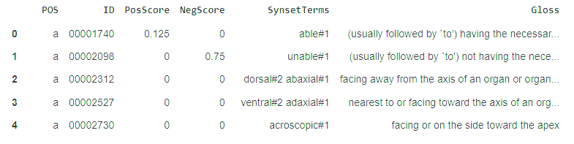
Obrázok 6: Príklad tabuľky SentiWordNet

Súčasťou prípravy dát je taktiež príprava datasetu na trénovanie modelu strojového učenia. Na tento účel sme vybrali dataset SlovakSA, ktorý obsahuje takmer 3600 recenzií v slovenskom jazyku ohodnotené binárnou klasifikáciou sentimentu. Dataset obsahuje samotný text recenzie a hodnotu label, ktorá obsahuje ohodnotenie sentimentu. Na obrázku (Obrázok 7) môžeme vidieť ukážku spomínaného datasetu.
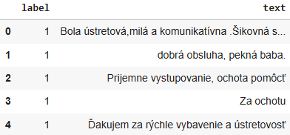
Obrázok 7: Príklad tabuľky SlovakSA

Modelovanie
Pred vytvorením a trénovaním samotného modelu strojového učenia na binárnu klasifikáciu sentimentu musíme najskôr získať lexikón sentimentu pre slovenský jazyk. Využijeme litovský SlovakWordNet, ktorý je voľne dostupný (https://korpus.sk/korpusy-a-databazy/databazy/wordnet/). Vďaka tomu, že SlovakWordNet a SentiWordNet sú založené na slovníku WordNet, môžeme existujúce synsety SlovakWordNet-u použiť pri vytváraní lexikónu sentimentu. Keďže SlovakWordNet neobsahuje všetky synsety SentiWordNetu, skombinujeme ho so strojovým prekladom. Na tento účel použijeme Helsinki-NLP, ktorý využíva transformer model MarianNMT na strojový preklad rôznych jazykov vrátane slovenčiny. Po preklade všetkých synsetov slovníku SentiWordNet vyhodnotíme správnosť a spoľahlivosť výsledného slovníka sentimentu.
Na klasifikáciu sentimentu využijeme transformer model RoBERTa, ktorý budeme trénovať na datasete SlovakSA. Model bude upravený na binárnu klasifikáciu sentimentu (pozitívny/negatívny) v slovenskom jazyku, pričom urobíme porovnanie s upraveným a základným modelom RoBERTa. Vstupom nášho hybridného modelu budú tokenizované a lematizované texty zo SlovakSA, pričom budú obohatené o hodnoty sentimentu získané z vytvoreného lexikónu (lexical features).
Tréning modelu prebehne v prostredí Google Colab, kde využijeme dostupnú grafickú akceleráciu pre rýchlejšie spracovanie dát.

3.2.4 Testovanie
Cieľom vyhodnotenia výsledkov je overiť kvalitu a spoľahlivosť natrénovaného modelu RoBERTa, ktorý budeme trénovať na binárnu klasifikáciu sentimentu s použitím datasetu SlovakSA. Na vyhodnotenie modelu a priebežných výsledkov použijeme metriky binárnej klasifikácie sentimentu, a to:
- Accuracy,
- Precision,
- Recall,
- F1-Score.
Použitím daných metrík dokážeme posúdiť spoľahlivosť a správnosť trénovaného modelu a vytvoreného slovníka sentimentu, pričom accuracy predstavuje mieru správnych klasifikácií, precision presnosť klasifikácie, recall schopnosť identifikovať všetky pozitívne prípady a F1-Score predstavuje priemer hodnôt precision a recall.
Keďže pri modelovaní používame strojovo preložený slovník sentimentu, je dôležité vyhodnotiť správnosť a spoľahlivosť vytvoreného slovníka. Tento spôsob prekladu môže priniesť nedostatky spojené s nesprávnym priradením sentimentu pri viacvýznamových slovách alebo vytvorením prekladových chýb, ktoré môžu následne negatívne ovplyvniť kvalitu trénovaného modelu a výsledného slovníka sentimentu.

Výsledky
V tejto časti záverečnej práce podrobne rozoberieme jednotlivé kroky implementácie cieľov a čiastkových cieľov práce. Počas realizácie praktickej časti budeme priebežne testovať čiastočné výsledky.

4.1 príprava dát
Najskôr vytvoríme slovenský lexikón sentimentu s použitím SentiWordNet-u, SlovakWordNet-u a strojového prekladu. Najskôr namapujeme existujúce synsety zo slovenského WordNet-u priamo na SentiWordNet a zvyšné synsety strojovo preložíme. Tým získame slovenský SentiWordNet, ktorý bude obsahovať všetky pôvodné synsety.
Ako prvý krok importujeme a predspracujeme SentiWordNet 3.0, ktorý je voľne dostupný na platforme GitHub (https://github.com/aesuli/SentiWordNet). Pozrime sa na časť kódu, uvedenú nižšie:

import pandas as pd

file_path = "SentiWordNet_3.0.0.txt"
rows = []

with open(file_path, "r", encoding="utf-8") as f:
for line in f:
if line.startswith("#"): #ignore lines starting with '#'.
continue
#strip the input line of spaces and split it on indent.
parts = line.strip().split("\t")
if len(parts) != 6:
continue
#define parts of each line
pos, sid, pos_score, neg_score, synset_terms, gloss = parts
#append each line to a list as a dictionary entry
rows.append({
"pos": pos,
"sid": str(sid).zfill(8),
"pos_score": float(pos_score),
"neg_score": float(neg_score),
"obj_score": 1.0 - (float(pos_score) + float(neg_score)),
"synset_terms": synset_terms,
"gloss": gloss
})

Keďže SentiWordNet je dostupný vo forme textového súboru, potrebujeme ho transformovať do Pandas DataFrame pre jednoduchú manipuláciu. Postupne po riadkoch načítame textový súbor, pričom ignorujeme všetky popisné riadky, ktoré začínajú mriežkou (#). Časti, ktoré sú oddelené tabulátorom a sú v počte 6, riadok po riadku vložíme do zoznamu rows. K nim priradíme objective score, ktoré vypočítame použitím pos_score a neg_score.

#create a dataframe based on 'rows' list
swn_syn = pd.DataFrame(rows)
#create a unique id for each synset
swn_syn["synset_id"] = swn_syn["pos"] + ":" + swn_syn["sid"]
swn_syn = swn_syn.drop_duplicates("synset_id").set_index("synset_id")
swn_syn.head()

Nakoniec použijeme hotový zoznam rows na vytvorenie DataFrame-u, a vytvoríme unikátne synset_id pre každý synset. Na obrázku (Obrázok 8) môžeme vidieť výslednú tabuľku.
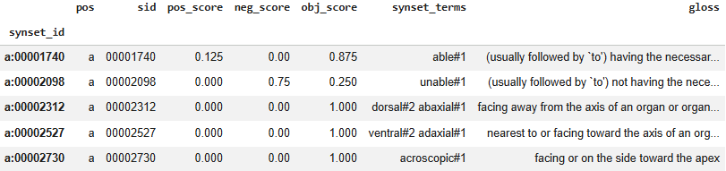
Obrázok 8: Výsledná tabuľka SentiWordNet.

Ďalej načítame litovský SlovakWordNet, predspracujeme ho a prevedieme do DataFrame-u. Pozrime sa na časť kódu:

import re

sk_path = "sk-wn-2013-01-23.txt"

rows = []
#find RS block regex
pattern = re.compile(r"␞\s*(\d+)\s+\d+\s+([nvarsa])\b")

with open(sk_path, "r", encoding="utf-8") as f:
for line in f:
parts = line.rstrip("\n").split("\t")

if len(parts) < 4:
continue

#define parts of each line
lex_num, pos_local, lemmas_sk, RS_raw = parts[:4]
offset = None
pos_raw = None

#find RS marker in each line and assign offset and pos_raw
for cell in parts:
m = pattern.search(cell)
if m:
offset, pos_raw = m.groups()
break

if offset is None:
continue

offset = offset.zfill(8)
pos = "a" if pos_raw == "s" else pos_raw

rows.append({
"lex_num": int(lex_num),
"pos_local": pos_local,
"lemmas_sk": lemmas_sk,
"RS_block": RS_raw,
"pwn_offset": offset,
"pwn_pos_raw": pos_raw,
"pwn_pos": pos,
"synset_id": f"{pos}:{offset}"
})

sk = pd.DataFrame(rows)
sk.head()

Slovenský WordNet má iné formátovanie ako SentiWordNet, preto ho musíme upraviť tak, aby sa dal neskôr namapovať na pôvodný SentiWordNet. Najskôr rozdelíme jednotlivé riadky na časti (parts) na základe tabulátora a odstránime znaky nových riadkov (\n). Potom nájdeme znak ␞ (record separator), čím oddelíme jednotlivé časti WordNet-u. Následne s použitím regulárneho výrazu extrahujeme offset a part of speech, na základe čoho neskôr vytvoríme synset_id, ktoré sa zhoduje formátom SentiWordNet. Nakoniec vytvoríme DataFrame. Na obrázku (Obrázok 9) vidíme výslednú tabuľku.
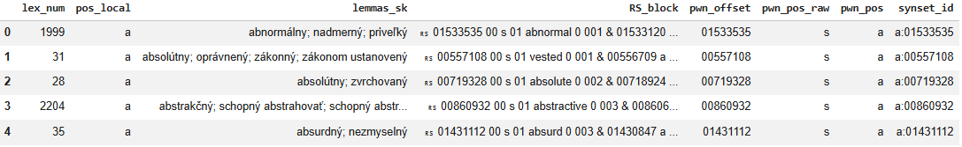
Obrázok 9: Výsledná tabuľka SlovakWordNet.

4.1.2 Mapovanie synsetov SlovakWordNet na SentiWordNet 3.0
Máme predspracovaný SentiWordNet a SlovakWordNet a ďalším krokom je samotné mapovanie existujúcich synsetov zo slovenského WordNet-u na SentiWordNet. Na tento účel musíme zmeniť formátovanie slovenských lem, aby zodpovedali formátu SentiWordNet.
Najskôr rozdelíme jednotlivé slovenské lemy podľa bodkočiarky, a nahradíme medzery znakom (_), ako vidíme na nasledujúcej časti kódu:

#split lemmas function
def split_sk_lemmas(x):
if not isinstance(x, str):
return []
out = []
for t in x.split(";"):
t = t.strip()
if t:
out.append(t.replace(" ", "_"))
return out

sk["lemmas_sk_list"] = sk["lemmas_sk"].apply(split_sk_lemmas)

Teraz náš dataset sk obsahuje atribút lemmas_sk_list, ktorý obsahuje zoznamy jednotlivých lem extrahovaných zo stĺpca lemmas_sk. Ďalší krok pozostáva z transformácie vytvorených zoznamov na jeden string vo formáte SentiWordNet. Pozrime sa na nasledujúcu časť kódu:

#aggregate lemmas
sk_agg = sk.groupby("synset_id")["lemmas_sk_list"].sum().to_frame()
cleaned = []

for lemma in sk_agg["lemmas_sk_list"]:
cleaned.append(sorted(set(lemma)))
sk_agg["lemmas_sk_list"] = cleaned

Najskôr zoskupíme všetky lemy, ktoré majú identické synset_id a zoradíme ich abecedne. Následne musíme ku každej leme pridať takzvané „sense numbers“, ktoré reprezentujú poradie významov jednotlivých synsetov. Tieto sense čísla pochádzajú priamo z WordNet-u a pre naše účely klasifikácie sentimentu sú nepotrebné. Preto pre každú lemu aplikujeme sense number #1, aby sme zachovali správne formátovanie.

#add "#1" sense number
terms = []
for lemmas in sk_agg["lemmas_sk_list"]:
if not lemmas:
terms.append(None)
else:
s = ""
for lemma in lemmas:
s += lemma + "#1 "
terms.append(s.strip())

sk_agg["synset_terms_sk"] = terms

Teraz zostáva už len samotné mapovanie slovenských synsetov. Keďže sa formátovanie po predchádzajúcich transformáciach zhoduje, mapujeme nasledovne:

swn_out = swn_syn.join(sk_agg[["synset_terms_sk"]], how="left")
swn_out["synset_terms_en"] = swn_out["synset_terms"]
#replace where Slovak exists
swn_out["synset_terms"]= swn_out["synset_terms_sk"].fillna(swn_out["synset_terms"])

Výsledkom je dataset SentiWordNet, ktorý obsahuje kombináciu slovenských a anglických synsetov. Celkovo sme nahradili 17 966 synsetov z celkových 117 629. Zvyšné synsety preložíme strojovo s použitím HelsinkiNLP.

4.1.3 Preklad synsetov SentiWordNet 3.0
Zvyšné synsety SentiWordNet-u strojovo preložíme do slovenského jazyka, čím dosiahneme kompletné obsiahnutie synsetov SentiWordNet. Aby sme zbytočne neprekladali synsety, ktoré sme v predchádzajúcom kroku nahradili, musíme odlíšiť slovenské od anglických. Preto rozdelíme náš upravený SentiWordNet dataframe na dve časti. Budeme postupovať nasledovne:

swn_mapped = (
swn_out[swn_out["synset_terms_sk"].notna()]
.drop(columns=["synset_terms_sk", "synset_terms_en"])
.copy()
)

print("Mapped synsets:", len(swn_mapped))
swn_mapped.head()

Najskôr vyberieme len tie riadky datasetu, ktoré obsahujú slovenské lemy (synset_terms_sk) a zároveň odstránime pomocné atribúty. Výsledkom je dataset, ktorý obsahuje len namapované lemy zo slovenského WordNet-u. V ďalšom kroku spravíme to isté pre nenamapované lemy, ako môžeme vidieť nižšie:

swn_unmapped = (
swn_out[swn_out["synset_terms_sk"].isna()]
.drop(columns=["synset_terms_sk", "synset_terms_en"])
.copy()
)

print("Unmapped synsets:", len(swn_unmapped))
swn_unmapped.head()

Teraz môžeme aplikovať HelsinkiNLP strojový preklad na dataset swn_unmapped a nakoniec ich spojíme dokopy do jedného celku. Najskôr načítame potrebný model a neskôr definujeme funkcie na samotný preklad. Pozrime sa na časť kódu:

from transformers import MarianMTModel, MarianTokenizer
import torch

model_name = "Helsinki-NLP/opus-mt-en-sk"

tokenizer = MarianTokenizer.from_pretrained(model_name)
model = MarianMTModel.from_pretrained(model_name)

device = "cuda" if torch.cuda.is_available() else "cpu"
model.to(device)

Inicializujeme potrebný model, pričom využijeme GPU akceleráciu, čo nám výrazne zrýchli samotný preklad synsetov. Ďalej pokračujeme definíciou funkcií na samotný preklad:

#translate a batch of lemmas
def mt_batch(texts, tokenizer, model, device, batch_size=64, max_length=64, log_every=100):
outs = []
total_batches = (len(texts) + batch_size - 1) // batch_size

for i in range(0, len(texts), batch_size):
batch_id = i // batch_size + 1
batch = texts[i:i+batch_size]

enc = tokenizer(
batch,
return_tensors="pt",
padding=True,
truncation=True,
max_length=max_length
).to(device)

with torch.no_grad():
gen = model.generate(**enc, max_length=max_length)

outs.extend(tokenizer.batch_decode(gen, skip_special_tokens=True))

#print progress regularly
if batch_id % log_every == 0 or batch_id == total_batches:
print(f"[MT] Batch {batch_id}/{total_batches} completed")

return outs

Vyššie uvedená funkcia má za úlohu preklad jednotlivých dávok lem (batches). Najskôr rozdelí vstupné lemy na dávky vo veľkosti 64 lem, zakóduje ich pre prekladový model, preloží a nakoniec vráti preložené lemy v rovnakom poradí, v akom prišli na vstupe.
Avšak skôr ako použijeme funkciu mt_batch, musíme odstrániť formátovanie SentiWordNet-u, aby sme na vstupe mali čisto zoznam lem. Na tento účel sme vytvorili funkciu, ktorú vidíme nižšie:

#transform, translate, repack
def translate_synset_terms_series(terms_series, tokenizer, model, device, batch_size=64):
#fill empty and split synset terms
terms_series = terms_series.fillna("")
token_lists = terms_series.apply(lambda s: s.split() if s else [])

lemmas = []
senses = []
#remove and save sense numbers
for toks in token_lists:
for t in toks:
if "#" in t:
w, sn = t.rsplit("#", 1)
else:
w, sn = t, "1"
lemmas.append(w.replace("_", " "))
senses.append(sn)

if not lemmas:
return terms_series.copy()
#translate batch
lemmas_sk = mt_batch(lemmas, tokenizer, model, device, batch_size=batch_size, max_length=64)
lemmas_sk = [x.strip().replace(" ", "_") for x in lemmas_sk]

out_rows = []
k = 0
#readd sense numbers and join into one string
for toks in token_lists:
new_toks = []
for _ in toks:
new_toks.append(f"{lemmas_sk[k]}#{senses[k]}")
k += 1
out_rows.append(" ".join(new_toks))

return pd.Series(out_rows, index=terms_series.index)

Funkcia translate_synset_terms_series najskôr rozdelí synsety podľa medzier, odstráni a uloží sense numbers do premennej senses a následne zavolá funkciu mt_batch, ktorá vykoná samotný preklad. Po preložení všetkých synsetov nasleduje opätovné pridanie sense numbers a zlúčenie do jedného reťazca.

# translate the unmapped set
swn_unmapped = swn_unmapped.copy()
swn_unmapped["synset_terms_sk_mt"] = translate_synset_terms_series(
swn_unmapped["synset_terms"],
tokenizer=tokenizer,
model=model,
device=device,
batch_size=64
)
#replace original synset_terms
swn_unmapped["synset_terms"] = swn_unmapped["synset_terms_sk_mt"]
swn_unmapped = swn_unmapped.drop(columns=["synset_terms_sk_mt"])
swn_unmapped["synset_terms"].head()

Ako môžeme vidieť vyššie, inicializujeme samotný preklad a následne nahradíme pôvodné synsety preloženými. Nakoniec zostáva už len zlúčiť mapovaný a preložený dataset a exportovať ho ako textový súbor vo formáte SentiWordNet.

swn_final = pd.concat([swn_mapped, swn_unmapped], axis=0)

print("Final rows:", len(swn_final))

swn_final = swn_final.sort_index()
swn_final.head()

Jednoducho cez funkciu concat zlúčime swn_mapped a swn_unmapped, a resetneme index. Nakoniec spravíme konečné úpravy a exportujeme finálny lexikón ako textový súbor, čo môžeme vidieť nižšie:

export_cols = ["pos", "sid", "pos_score", "neg_score", "synset_terms", "gloss"]

#safety checks
missing = [c for c in export_cols if c not in swn_final.columns]
if missing:
raise ValueError(f"Missing columns in swn_final: {missing}")

out = swn_final.reset_index(drop=True).copy()

#formatting
out["pos"] = out["pos"].astype(str)
out["sid"] = out["sid"].astype(str).str.zfill(8)
out["pos_score"] = out["pos_score"].astype(float)
out["neg_score"] = out["neg_score"].astype(float)

#restore header
header_lines = [
"# SentiWordNet 3.0.0 – Slovak version",
"# SynsetTerms localized to Slovak (Slovak WordNet + MT fallback)",
"# Gloss kept in original English",
"#",
"# Format:",
"# POS\tID\tPosScore\tNegScore\tSynsetTerms\tGloss"
]

#export to txt
out_path = "SentiWordNet_3.0.0_SK.txt"

with open(out_path, "w", encoding="utf-8") as f:
for line in header_lines:
f.write(line + "\n")
out[export_cols].to_csv(f, sep="\t", index=False, header=False)

out_path

Výsledkom celého procesu je kompletná slovenská verzia slovníku SentiWordNet 3.0 so zachovanými hodnotami sentimentu. Výsledný slovník, ako aj celý zdrojový kód, sú dostupné v prílohe (Príloha A).

4.1.4 Testovanie lexikónu bez lematizácie
V nasledujúcom kroku otestujeme, či je vytvorený slovník vhodný na lexikálnu klasifikáciu v slovenskom jazyku. Toto testovanie prebehne na datasete SlovakSA, ktorý obsahuje recenzie v slovenskom jazyku ohodnotené sentimentom. Testovanie spravíme v dvoch krokoch, kde otestujeme SlovakSA bez lematizácie a s lematizáciou. Očakávame, že lematizovaný dataset poskytne lepšie výsledky, keďže lexikón sentimentu obsahuje synsety v základných tvaroch. Najskôr si nachystáme dataset SlovakSA:

splits = {'train': 'train.csv', 'validation': 'dev.csv', 'test': 'test.csv'}
sa = pd.read_csv("hf://datasets/DGurgurov/slovak_sa/" + splits["train"])
sa.head()

splits = {
"train": "train.csv",
"validation": "dev.csv"
}

sa = pd.concat(
[
pd.read_csv(f"hf://datasets/DGurgurov/slovak_sa/{fname}")
for fname in splits.values()
], ignore_index=True
)
print(sa.shape)
sa.head()

Načítali sme SlovakSA z HuggingFace, pričom sme spojili train a val datasety, ktoré použijeme na testovanie. Ďalej nasleduje príprava slovníku SlovakSentiWordNet:

file_path = "SentiWordNet_3.0.0_SK.txt"

rows = []
with open(file_path, "r", encoding="utf-8") as f:
for line in f:
if not line.strip() or line.startswith("#"): #skip lines containing comments
continue

parts = line.rstrip("\n").split("\t", maxsplit=5) #split lines 5 times

if len(parts) == 5: #if gloss is missing
pos, sid, pos_score, neg_score, synset_terms = parts
gloss = ""
elif len(parts) == 6: #gloss is present
pos, sid, pos_score, neg_score, synset_terms, gloss = parts
else:
#safety check
continue

pol = float(pos_score) - float(neg_score) #calculate word polarity

for tok in synset_terms.split():
word = tok.rsplit("#", 1)[0].lower() #split sense numbers
rows.append((word, pol))

V prvom rade po riadkoch načítame slovenský SentiWordNet, pričom odstránime komentáre, rozdelíme riadky na 6 častí a uložíme výsledok do zoznamu rows vo formáte: slovo, polarita.

lex_df = pd.DataFrame(rows, columns=["word", "polarity"]) #create a dataframe using extracted rows
word_lex = lex_df.groupby("word", as_index=False)["polarity"].mean() #group matching rows
lex_dict = dict(zip(word_lex["word"], word_lex["polarity"])) #convert into dictionary

Nakoniec uložíme zoznam rows ako DataFrame, ktorý následne konvertujeme na dictionary. Tento slovník priamo použijeme na nachádzanie zhôd v dátach SlovakSA.

#regex to define allowed symbols. We exclude emojis, punctuation,..
token_re = re.compile(r"[0-9A-Za-zÁÄČĎÉÍĹĽŇÓÔŔŠŤÚÝŽáäčďéíĺľňóôŕšťúýž_]+")

def score_text(text):
if not isinstance(text, str):
return 0.0, 0

#parse every token with regex
toks = token_re.findall(text.lower())
#find a match in lexicon and save values
vals = [lex_dict[t] for t in toks if t in lex_dict]
return (float(np.sum(vals)) if vals else 0.0), len(vals)

Definujeme funkciu, ktorá prebehne celý text SlovakSA cez regulárny výraz a následne nájde všetky zhody v slovníku, pričom spočíta všetky hodnoty sentimentu. Tým získame celkovú hodnotu sentimentu pre daný text.

#apply score_text
sa = sa.copy()
sa[["lex_score", "lex_hits"]] = sa["text"].apply(
lambda t: pd.Series(score_text(t))
)

#evaluate results
print(sa[["lex_score", "lex_hits"]].describe())
print("Coverage (>=1 hit):", (sa["lex_hits"] > 0).mean())

Aplikujeme funkciu score_text a vypíšeme výsledky. Na výsledkoch vidíme, že priemerný počet zásahov lexikónu je 5 slov, pričom približne 90% textov obsahuje aspoň jeden zásah. Vzhľadom k tomu, že dáta SlovakSA neboli lematizované je to pozitívny výsledok. Nakoniec sme ešte vypočítali metriky accuracy, precision, recall a F1 Score. Výsledok môžeme vidieť na obrázku (Obrázok 10).
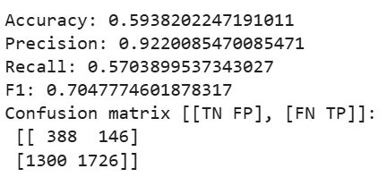
Obrázok 10: Výsledné metriky testovania bez lematizácie.

Na výsledných metrikách vidíme, že accuracy je približne 59%, čo je pochopiteľné, keďže neberieme do úvahy kontext a iróniu. Precision je 92%, čo značí vysokú presnosť klasifikácie pozitívnych textov. Hodnota recall hovorí, že lexikón zachytáva 57% pozitívnych textov. V ďalšom kroku spravíme lematizáciu dát SlovakSA a otestujeme lexikón ešte raz. Očakávame zlepšenie vo všetkých metrikách oproti dátam bez lematizácie.

4.1.5 Testovanie lexikónu s lematizáciou
Na lematizáciu dát SlovakSA použijeme tokenizer stanza. Najskôr ho inicializujeme a následne lematizujeme všetok text po jednotlivých vetách.

def score_text_lemma(text: str):
if not isinstance(text, str) or not text.strip():
return 0.0, 0

#lemmatize tokens
doc = nlp(text)
lemmas = []
for sent in doc.sentences:
for w in sent.words:
if w.lemma:
lemmas.append(w.lemma.lower().replace(" ", "_"))

#save and sum values
vals = [lex_dict[l] for l in lemmas if l in lex_dict]
score = float(np.sum(vals)) if vals else 0.0
return score, len(vals)

Funkcia score_text_lemma najskôr rozdelí text na jednotlivé vety a následne lematizuje jednotlivé slová. Nakoniec nájde všetky zhody v lexikóne a vráti výsledok vo formáte: skóre, počet zásahov.

#apply score_text_lemma to temporary df
tmp = sa["text"].apply(lambda t: pd.Series(score_text_lemma(t)))
sa = sa.copy()
sa["lex_score_lemma"] = tmp[0]
sa["lex_hits_lemma"] = tmp[1]

Aplikujeme funkciu na celý dataset SlovakSA, pričom výsledok uložíme do DataFrame tmp. Ďalej vytvoríme nové stĺpce v datasete SlovakSA, ktorým priradíme vypočítané hodnoty.

#binary clasification
y_true = sa["label"].astype(int).values
y_pred = (sa["lex_score_lemma"] > 0).astype(int).values

#calculate metrics
acc = accuracy_score(y_true, y_pred)
prec, rec, f1, _ = precision_recall_fscore_support(y_true, y_pred, average="binary", zero_division=0)
cm = confusion_matrix(y_true, y_pred)

print("Coverage (>=1 hit):", coverage)
print("Accuracy:", acc)
print("Precision:", prec)
print("Recall:", rec)
print("F1:", f1)
print("Confusion matrix [[TN FP],[FN TP]]:\n", cm)

Nakoniec vypočítame metriky a vypíšeme ich. Na obrázku (Obrázok 11) môžeme vidieť výsledok.
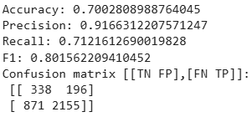
Obrázok 11: Výsledné metriky testovania po lematizácii.

Z výsledkov vidíme, že takmer všetky metriky ukazujú zlepšenie oproti dátam bez lematizácie. Hodnota accuracy sa výrazne zlepšila, približne o 11%. Precision je porovnateľná s hodnotou bez lematizácie. Pri hodnote recall taktiež pozorujeme výrazné zlepšenie o 14%.
Lematizované dáta predstavujú výrazné zlepšenie oproti dátam bez lematizácie. Výsledok výrazne preferuje pozitívnu triedu z dôvodu zaujatosti vstupných dát SlovakSA. Na základe testovania môžeme s istotou povedať, že hodnoty sentimentu boli zachované aj po strojovom preklade. Vytvorený lexikón predstavuje dobrý základný baseline pre lexikálnu klasifikáciu sentimentu.

4.2 Modelovanie
V tejto kapitole popíšeme modelovanie záverečnej práce. Najskôr sa zameriame na model RoBERTa a neskôr jeho vstup rozšírime o lexikálne features, čím vytvoríme hybridný model RoBERTa. Nakoniec tieto dva modely porovnáme.

4.2.1 Základný model RoBERTa
V prvom rade načítame dáta SlovakSA z HuggingFace, pričom jednotlivé datasety uložíme ako train_df, val_df, test_df. Následne tieto datasety lematizujeme s použitím tokenizéra Stanza. Ďalej môžeme prejsť na prípravu a samotné trénovanie modelu RoBERTa.

from datasets import Dataset, DatasetDict

dset = DatasetDict({
"train": Dataset.from_pandas(train_df, preserve_index=False),
"validation": Dataset.from_pandas(val_df, preserve_index=False),
"test": Dataset.from_pandas(test_df, preserve_index=False),
})

dset

V prvom rade konvertujeme dáta SlovakSA z DataFrame na DatasetDict, ktorý použijeme ako vstup pre tokenizér RoBERTa. Na obrázku (Obrázok 12) môžeme vidieť výsledok.
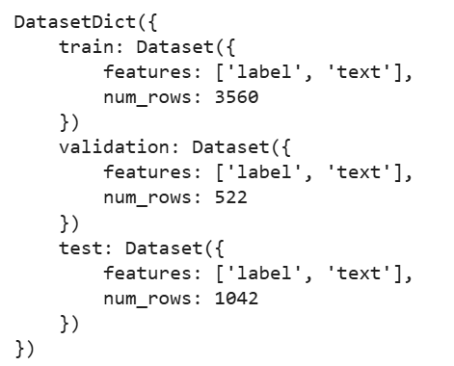
Obrázok 12: Výsledný DatasetDict SlovakSA.

Ďalej dáta tokenizujeme s tokenizérom RoBERTa, ktorý z textu vytvorí attention_mask a input_ids, ktoré model použije ako vstupné dáta.

MODEL_NAME = "TUKE-KEMT/slovak-roberta-base"
#use RoBERTa tokenizer to ensure compatibility
tokenizer = AutoTokenizer.from_pretrained(MODEL_NAME)

def tokenize(batch):
return tokenizer(
batch["text"],
truncation=True,
max_length=256
)

tok = dset.map(tokenize, batched=True)

Keďže vytvorený attention_mask a input_ids nemusia mať vždy rovnakú dĺžku, použijeme collator, ktorý doplní chýbajúce hodnoty nulami, čím zabezpečíme jednotný vstup pre model. Časť kódu môžeme vidieť nižšie:

MODEL_NAME = "TUKE-KEMT/slovak-roberta-base"

#import model
model = AutoModelForSequenceClassification.from_pretrained(
MODEL_NAME,
num_labels=2 #binary classification
)
#prepare collator for input padding
collator = DataCollatorWithPadding(tokenizer)

Ďalej si ešte pripravíme funkciu compute_metrics, ktorú použijeme na počítanie metrík ako počas tréningu modelu, tak aj na vyhodnotenie.

acc = evaluate.load("accuracy")
f1 = evaluate.load("f1")

#function to calculate metrics for model evaluation
def compute_metrics(eval_pred):
logits, labels = eval_pred
preds = np.argmax(logits, axis=-1)
return {
"accuracy": acc.compute(predictions=preds, references=labels)["accuracy"],
"f1": f1.compute(predictions=preds, references=labels, average="binary")["f1"],
}

Skôr ako spustíme samotné trénovanie, musíme definovať parametre tréningu, ako aj samotný trainer. Postup môžeme vidieť nižšie.

#configure training parameters
args = TrainingArguments(
output_dir="roberta_only", #save directory
learning_rate=2e-5,
per_device_train_batch_size=16, #train on batches of 16
per_device_eval_batch_size=32, #evaluate batches of 32
num_train_epochs=3, #3 training cycles
weight_decay=0.01,

eval_strategy="epoch", #evaluate after each epoch
save_strategy="epoch", #save after each epoch
load_best_model_at_end=True,
metric_for_best_model="f1", #choose best model based on F1 score

logging_steps=50,
fp16=True,
)

#prepare trainer based on previously defined parameters
trainer = Trainer(
model=model,
args=args,
train_dataset=tok["train"],
eval_dataset=tok["validation"],
data_collator=collator,
compute_metrics=compute_metrics,
processing_class=tokenizer,
)

Tréning prebieha po tzv. „batches“, pričom máme 3 tréningové cykly. Každý cyklus vyhodnotíme na datasete validation. Po tréningu vyberieme najlepší model na základe metriky F1 Score. Teraz máme pripravené všetko potrebné na tréning, ktorý spustíme príkazom trainer.train().
Po tréningu vyhodnotíme metriky na testovacích dátach a vypíšeme výsledok, ktorý môžeme vidieť na obrázku (Obrázok 13).
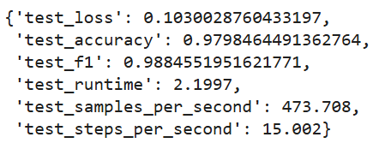
Obrázok 13: Výsledné metriky základného modelu RoBERTa.

Vidíme, že accuracy a F1 score sú pomerne vysoké, čo znamená, že model sa naučil klasifikovať sentiment len na základe samotných textových dát. Ďalej rozšírime pôvodný model o lexikálne features, čím vytvoríme hybridný model. Nakoniec porovnáme, či hybridný model priniesol zlepšenie oproti základnému modelu.

4.2.2 Hybridný model RoBERTa
Najskôr importujeme a konvertujeme slovenský lexikón sentimentu na Pandas DataFrame. Následne vypočítame polaritu, odstránime sense čísla a spravíme agregáciu všetkých synsetov lexikónu. Ďalej nasleduje výpočet samotných lexikálnych features pomocou funkcií lex_tokens a lex_features.

#regex to take only alphabet characters
WORD_RE = re.compile(r"[A-Za-zÁÄČĎÉÍĹĽŇÓÔŔŠŤÚÝŽáäčďéíĺľňóôŕšťúýž]+", re.UNICODE)

#if text is string, find all matching regex
def lex_tokens(text: str):
return WORD_RE.findall(text.lower()) if isinstance(text, str) else []

#extract 10 features from text
def lex_features(text: str, strong_thr: float = 0.5):
toks = lex_tokens(text)
n = len(toks)

#safety check
if n == 0:
return np.zeros(10, dtype=np.float32)

#take values from lexicon for each match
vals = [lex_dict[t] for t in toks if t in lex_dict]

#if no match was found, fill with zeroes
if not vals:
return np.zeros(10, dtype=np.float32)

#assign positive and negative values
vals = np.array(vals, dtype=np.float32)
pos = vals[vals > 0]
neg = vals[vals < 0]

#calculate features
return np.array([
vals.sum(), #polarity sum
vals.mean(), #polarity mean
len(vals), #hits
len(vals) / n, #coverage
pos.sum() if pos.size else 0, #sum positive
neg.sum() if neg.size else 0, #sum negative
pos.max() if pos.size else 0, #max positive
neg.min() if neg.size else 0, #max negative
(pos >= strong_thr).sum(), #max strong positive
(neg <= -strong_thr).sum() #max strong negative
], dtype=np.float32)

Aplikovaním funkcie lex_features na lematizovaný text datasetov SlovakSA dostaneme zoznamy číselných hodnôt, ktoré reprezentujú jednotlivé lexikálne features. Funkcia najskôr nájde všetky zhody v lexikóne a následne vypočíta features. Ukážku výsledných datasetov môžeme vidieť na obrázku (Obrázok 14).

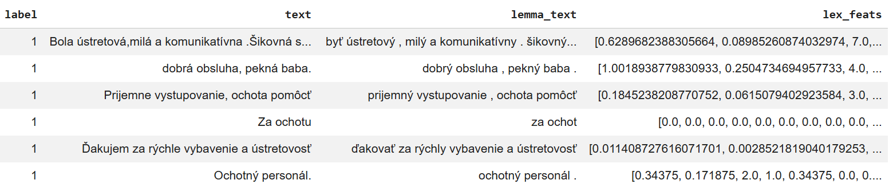
Obrázok 14: Ukážka datasetu train_lem s lexikálnymi features.

Ďalej nasleduje konverzia na DatasetDict a tokenizácia textu podobne ako pri základnom modely RoBERTa. Ďalej zadefinujeme HybridCollator, ktorý okrem paddingu vstupu prevedie vstupné lexikálne features na tensory. Nižšie môžeme vidieť collator.

#hybrid collator for converting lex_feats to tensors
class HybridCollator:
def __init__(self, tokenizer):
self.base = DataCollatorWithPadding(tokenizer)

def __call__(self, features):
lex = [f["lex_feats"] for f in features]

#remove lex_feats before padding
features2 = []
for f in features:
g = dict(f)
g.pop("lex_feats", None)
features2.append(g)

batch = self.base(features2)
batch["lex_feats"] = torch.tensor(lex, dtype=torch.float32)
return batch

hybrid_collator = HybridCollator(tokenizer)

Nakoniec nám zostáva len samotný hybridný model a jeho trénovanie. Zadefinujeme triedu RobertaHybrid a vytvoríme inštanciu. Následne definujeme hybrid_trainer a spustíme trénovanie.
Po skončení trénovania vyhodnotíme model na testovacích dátach. Výsledok môžeme vidieť na obrázku (Obrázok 15).
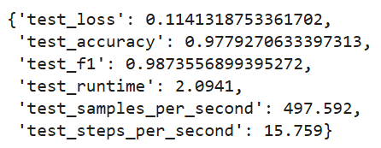
Obrázok 15: Výsledné metriky hybridného modelu RoBERTa.

Na výsledných metrikách pozorujeme, že hybridný model nepredstavuje zlepšenie oproti základnému modelu RoBERTa. Z toho môžeme usúdiť, že transformerové modely ako RoBERTa dokážu z textu extrahovať takmer všetky užitočné informácie, a teda rozšírenie o lexikálnu klasifikáciu neprinieslo do modelu žiadne nové informácie.
Lexikálna klasifikácia sa teda nevyrovná trasformerovým modelom, ale môže slúžiť ako základný baseline na klasifikáciu sentimentu. Všetky zdrojové kódy spolu s komentármi sú dostupné v prílohe (Príloha A).

4.2.3 Lexikálna klasifikácia prostredníctvom Support Vector Machine
S použitím lexikónu sentimentu natrénujeme Support Vector klasifikátor, ktorý bude sentiment zaraďovať do dvoch tried.
V prvom rade importujeme predpripravený SlovakSentiWordNet dataframe a pripravíme ho na trénovanie. Najskôr vypočítame polaritu, odstránime sense čísla, rozdelíme synsety a nakoniec spravíme agregáciu.
Ďalej načítame dáta SlovakSA, ktoré sme si v predchádzajúcom kroku exportovali spolu s lexikálnymi features. Následne prejdeme na samotný SVM.

X_train = np.array(train_df["lex_feats"].tolist())
y_train = train_df["label"].values

X_val = np.array(val_df["lex_feats"].tolist())
y_val = val_df["label"].values

X_test = np.array(test_df["lex_feats"].tolist())
y_test = test_df["label"].values

scaler = StandardScaler()

X_train_s = scaler.fit_transform(X_train)
X_val_s = scaler.transform(X_val)
X_test_s = scaler.transform(X_test)

Najskôr si pripravíme vstupné dáta do premenných a následne s pomocou StandardScaler normalizujeme dáta. Ďalej zadefinujeme samotný klasifikátor.

svm = LinearSVC(C=1.0, random_state=42)
svm.fit(X_train_s, y_train)

Ďalej spustíme samotné trénovanie, pričom vyberieme rôzne hodnoty C, ktoré regulujú komplexitu modelu a presnosť klasifikácie. Nakoniec vyberieme z nich ten model, ktorý má najlepšie výsledky na základe F1 Score.

Cs = [0.01, 0.1, 1.0, 3.0, 10.0]
best = {"C": None, "f1": -1, "acc": None}

for C in Cs:
clf = LinearSVC(C=C, random_state=42)
clf.fit(X_train_s, y_train)
pred = clf.predict(X_val_s)
f1 = f1_score(y_val, pred)
acc = accuracy_score(y_val, pred)
if f1 > best["f1"]:
best = {"C": C, "f1": f1, "acc": acc}

best

Potom model vyhodnotíme na testovacích dátach a vypočítame výsledné metriky. Výsledok vidíme na obrázku (Obrázok 16). Na výsledkoch pozorujeme, že model výrazne preferuje pozitívnu triedu z dôvodu nevyváženosti trénovacích dát. SVM model je výrazne lepší ako obyčajná lexikálna klasifikácia, ale pochopiteľne horší ako trasformerový model RoBERTa.
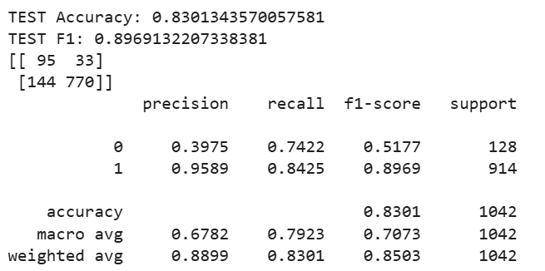
Obrázok 16: Výsledné metriky SVM.

4.3. Testovanie
V praktickej časti práce sme vytvorili slovenský lexikón sentimentu a následne sme otestovali a porovnali niekoľko prístupov klasifikácie sentimentu. Najskôr sme testovali spoľahlivosť samotného lexikónu a prišli sme k záveru, že vytvorený lexikón má zachovanú výpovednú hodnotu aj po preklade. Robili sme porovnanie na dátach SlovakSA, pričom sme porovnali dáta s lematizáciou a bez lematizácie. Po lematizácií dát sme spozorovali výrazne viac nájdených zhôd v lexikóne, keďže lexikón obsahuje jednotlivé slová v základnom tvare.
Ďalej sme porovnávali základný model RoBERTa a hybridný model, ktorý predstavuje rozšírenie základného modelu RoBERTa o lexikálne features, ktoré sme získali z nášho lexikónu. Zistili sme, že hybridný model nepredstavuje zlepšenie oproti základnému modelu RoBERTa, keďže transformerové modely dokážu extrahovať takmer všetky informácie zo vstupného textu. Lexikálne features teda nepridali žiadnu hodnotnú informáciu do modelu.
Nakoniec sme vytvorili lineárny Support Vector Machine, ktorý má najlepšie výsledky zo všetkých nami testovaných lexikálnych prístupov. Náš SVM model výrazne preferuje pozitívnu triedu, pretože trénovacie dáta sú dosť nevyvážené. SVM model sa síce nevyrovná transformerovým modelom, ale má niekoľko výhod, napríklad:
- transparentnosť,
- nízka výpočtová náročnosť,
- adaptibilita.
Preto je SVM vhodný pre systémy, kde sú rýchlosť, efektivita, škálovateľnosť a ľahká interpretácia dôležitejšie ako samotná presnosť.
V tabuľke (Tabuľka 2) vidíme porovnanie všetkých spomínaných prístupov klasifikácie sentimentu.

Model | Accuracy | Precision | Recall | F1 | Poznámka
Lexikálna klasifikácia (bez lematizácie) | 0.594 | 0.922 | 0.570 | 0.705 | nízke pokrytie lexikónu, veľa FN
Lexikálna klasifikácia (s lematizáciou) | 0.700 | 0.917 | 0.712 | 0.802 | výrazné zlepšenie pokrytia lexikónu
RoBERTa (baseline) | 0.980 | – | – | 0.988 | najlepší model
RoBERTa + lexikón (hybrid) | 0.978 | – | – | 0.987 | približne rovnaké ako baseline
Lexikón + Linear SVM | 0.830 | 0.959 | 0.843 | 0.897 | najlepší lexikálny prístup
Tabuľka 2: Porovnanie prístupov klasifikácie sentimentu.

Záver

Zoznam bibliografických odkazov
Ahmad, M., Aftab, S., Muhammad, S. S., & Ahmad, S. (2017). Machine Learning Techniques for Sentiment Analysis: A Review. INTERNATIONAL JOURNAL OF MULTIDISCIPLINARY SCIENCES AND ENGINEERING, 8(3). www.ijmse.org
Almeida, F., & Xexéo, G. (2019). Word Embeddings: A Survey. https://arxiv.org/pdf/1901.09069
Amazon Comprehend – Features. (2025). https://aws.amazon.com/comprehend/features/?utm_source=chatgpt.com
Baccianella, S., Esuli, A., & Sebastiani, F. (2010). SENTIWORDNET 3.0: An Enhanced Lexical Resource for Sentiment Analysis and Opinion Mining. http://wordnetcode.princeton.
Badman, A., & Kosinski, M. (2024). What is Data? | IBM. https://www.ibm.com/think/topics/data
Bonta, V., Kumaresh, N., & Janardhan, N. (2019). A Comprehensive Study on Lexicon Based Approaches for Sentiment Analysis. Asian Journal of Computer Science and Technology, 8(S2), 1–6. https://doi.org/10.51983/AJCST-2019.8.S2.2037
Cao, H., & SAS France, A. (2024). Recent advances in text embedding: A Comprehensive Review of Top-Performing Methods on the MTEB Benchmark. https://arxiv.org/pdf/2406.01607v2
Carvalho, A., Levitt, A., Levitt, S., Khaddam, E., Benamati, J., Carvalho, A., Levitt, A., Khaddam, S., & Benamati, E. (2019). Off-The-Shelf Artificial Intelligence Technologies for Sentiment and Emotion Analysis: A Tutorial on Using IBM Natural Language Processing. https://doi.org/10.17705/1CAIS.04443
Cloud Natural Language API | Google Cloud. (2025). https://cloud.google.com/natural-language/docs/analyzing-sentiment?utm_source=chatgpt.com
Continuous bag of words (CBOW) in NLP - GeeksforGeeks. (2025). https://www.geeksforgeeks.org/nlp/continuous-bag-of-words-cbow-in-nlp/
Das Debasish. (2025, November). Self-Attention: The Simple Mechanism That Made ChatGPT Possible. https://pub.towardsai.net/transformer-architecture-self-attention-3f947540871d
Detect sentiment | IBM Cloud Docs. (n.d.). Retrieved October 25, 2025, from https://cloud.ibm.com/docs/discovery-data?topic=discovery-data-nlu-sentiment
DetectSentiment - Amazon Comprehend API. (n.d.). Retrieved October 17, 2025, from https://docs.aws.amazon.com/comprehend/latest/APIReference/API_DetectSentiment.html?utm_source=chatgpt.com
Devlin, J., Chang, M. W., Lee, K., & Toutanova, K. (2018). BERT: Pre-training of Deep Bidirectional Transformers for Language Understanding. NAACL HLT 2019 - 2019 Conference of the North American Chapter of the Association for Computational Linguistics: Human Language Technologies - Proceedings of the Conference, 1, 4171–4186. https://arxiv.org/pdf/1810.04805
Egger, R. (2022). Text Representations and Word Embeddings: Vectorizing Textual Data. Tourism on the Verge, Part F1051, 335–361. https://doi.org/10.1007/978-3-030-88389-8_16
Esuli, A., & Sebastiani, F. (2006). SENTIWORDNET: A Publicly Available Lexical Resource for Opinion Mining. http://www-2.cs.cmu.edu/
FastText Embedding technique. - Medium. (2014). https://medium.com/@abhishekjainindore24/fasttext-embedding-technique-9b5d1fba4b50
Ghannay, S., Favre, B., Estève, Y., & Camelin, N. (2016). Word Embedding Evaluation and Combination (pp. 300–305). https://aclanthology.org/L16-1046/
Glove Word Embedding in NLP - GeeksforGeeks. (2015). https://www.geeksforgeeks.org/nlp/Glove-Word-Embedding-in-NLP/
Grzegorczyk Advisor, K., Witold Dzwinel, P., Co-advisor, Ds., & Kurdziel, M. (2019). Vector representations of text data in deep learning.
Jacob Eisenstein. (2019). Introduction to Natural Language Processing - Jacob Eisenstein - Google Books. https://books.google.sk/books?hl=en&lr=&id=72yuDwAAQBAJ&oi=fnd&pg=PR5&dq=natural+language+processing+introduction&ots=gX9O_-5gn_&sig=y9fCGPJgZhIsdn764kGTkbxG2Ec&redir_esc=y#v=onepage&q=natural%20language%20processing%20introduction&f=false
Lee, D. L., & Kong, H. (1997). Document Ranking and the Vector-Space Model.
Lin, T., Wang, Y., Liu, X., & Qiu, X. (2022). A survey of transformers. AI Open, 3, 111–132. https://doi.org/10.1016/J.AIOPEN.2022.10.001
Liu, Y., Ott, M., Goyal, N., Du, J., Joshi, M., Chen, D., Levy, O., Lewis, M., Zettlemoyer, L., Stoyanov, V., & Allen, P. G. (2019). RoBERTa: A Robustly Optimized BERT Pretraining Approach. https://arxiv.org/pdf/1907.11692
Mikolov, T., Chen, K., Corrado, G., & Dean, J. (2013). Distributed Representations of Words and Phrases and their Compositionality.
NLP Cloud | LangChain. (2025). https://python.langchain.com/docs/integrations/llms/nlpcloud/
Pennington, J., Socher, R., & Manning, C. D. (2014). GloVe: Global vectors for word representation. EMNLP 2014 - 2014 Conference on Empirical Methods in Natural Language Processing, Proceedings of the Conference, 1532–1543. https://doi.org/10.3115/V1/D14-1162
POS(Parts-Of-Speech) Tagging in NLP. (2025). https://www.geeksforgeeks.org/nlp/nlp-part-of-speech-default-tagging/
Qader, W. A., Ameen, M. M., & Ahmed, B. I. (2019). An Overview of Bag of Words;Importance, Implementation, Applications, and Challenges. Proceedings of the 5th International Engineering Conference, IEC 2019, 200–204. https://doi.org/10.1109/IEC47844.2019.8950616
Sanh, V., Debut, L., Chaumond, J., & Wolf, T. (2019). DistilBERT, a distilled version of BERT: smaller, faster, cheaper and lighter. https://arxiv.org/pdf/1910.01108
Sharma, H. D., & Goyal, P. (2023). An Analysis of Sentiment: Methods, Applications, and Challenges. Engineering Proceedings 2023, Vol. 59, Page 68, 59(1), 68. https://doi.org/10.3390/ENGPROC2023059068
Speer, R., & Chin, J. (2019). An Ensemble Method to Produce High-Quality Word Embeddings. http://commoncrawl.org/
Supriyono, Wibawa, A. P., Suyono, & Kurniawan, F. (2024). Advancements in natural language processing: Implications, challenges, and future directions. Telematics and Informatics Reports, 16, 100173. https://doi.org/10.1016/J.TELER.2024.100173
Suri, M. (2022). A Dummy’s Guide to Word2Vec. https://medium.com/@manansuri/a-dummys-guide-to-word2vec-456444f3c673
Taboada, M., Brooke, J., Tofiloski, M., Voll, K., & Stede, M. (2011). Lexicon-Based Methods for Sentiment Analysis. http://direct.mit.edu/coli/article-pdf/37/2/267/1798865/coli_a_00049.pdf
Turney, P. D. (2002). Thumbs Up or Thumbs Down? Semantic Orientation Applied to Unsupervised Classification of Reviews. http://www.google.com
Vaswani, A., Brain, G., Shazeer, N., Parmar, N., Uszkoreit, J., Jones, L., Gomez, A. N., Kaiser, Ł., & Polosukhin, I. (2023). Attention Is All You Need.
Vechtomova, O. (2009). Introduction to Information RetrievalChristopher D. Manning, Prabhakar Raghavan, and Hinrich Sch. Computational Linguistics, 35(2), 307–309. https://doi.org/10.1162/coli.2009.35.2.307
Webster, J. J., & Kit, C. (1992). TOKENIZATION AS THE INITIAL PHASE IN NLP.
What are stop words in NLP? (n.d.). Retrieved November 14, 2025, from https://milvus.io/ai-quick-reference/what-are-stop-words-in-nlp

Zoznam príloh
Príloha A – Zdrojový kód + odkaz na GIT
Príloha B – Fotodokumentácia k prípravnej fáze záverečnej práce ........

PRÍLOHA A

Príloha A
- A1 Odkaz na GIT: https://github.com/
- A2 ...
- A3 ...
- A4 ...

Zdroj Obrázok 1: https://miro.medium.com/v2/resize:fit:1100/format:webp/1*ggtP4a5YaRx6l09KQaYOnw.png
Zdroj Obrázok 2: https://www.baeldung.com/wp-content/uploads/sites/4/2023/03/word_embedding.drawio.png
Zdroj Obrázok 3: https://miro.medium.com/v2/resize:fit:1100/format:webp/0*eMSynnbXMnmaGNiR.png
Zdroj Obrázok 4: https://miro.medium.com/v2/resize:fit:1100/format:webp/1*XBaqjqpnBIXtXLzWjkuLQQ.png
Zdroj Obrázok 5: https://media.geeksforgeeks.org/wp-content/uploads/20251004124012585570/transformers.webp
Zdroje Tabuľka 1: https://cloud.ibm.com/docs/natural-language-understanding, https://cloud.google.com/natural-language/docs, https://docs.aws.amazon.com/comprehend/latest/dg/how-targeted-sentiment.html, https://docs.nlpcloud.com.
Zdroj Obrázok 6: autor.
Zdroj Obrázok 7: autor.
Zdroj Obrázok 8: Autor.
Zdroj Obrázok 9: Autor.
Zdroj Obrázok 10: Autor.
Zdroj Obrázok 11: Autor.
Zdroj Obrázok 13: Autor.
Zdroj Obrázok 13: Autor.
Zdroj Obrázok 14: Autor.
Zdroj Obrázok 15: Autor.
Zdroj Obrázok 16: Autor.
Zdroj Tabuľka 2: Autor.

